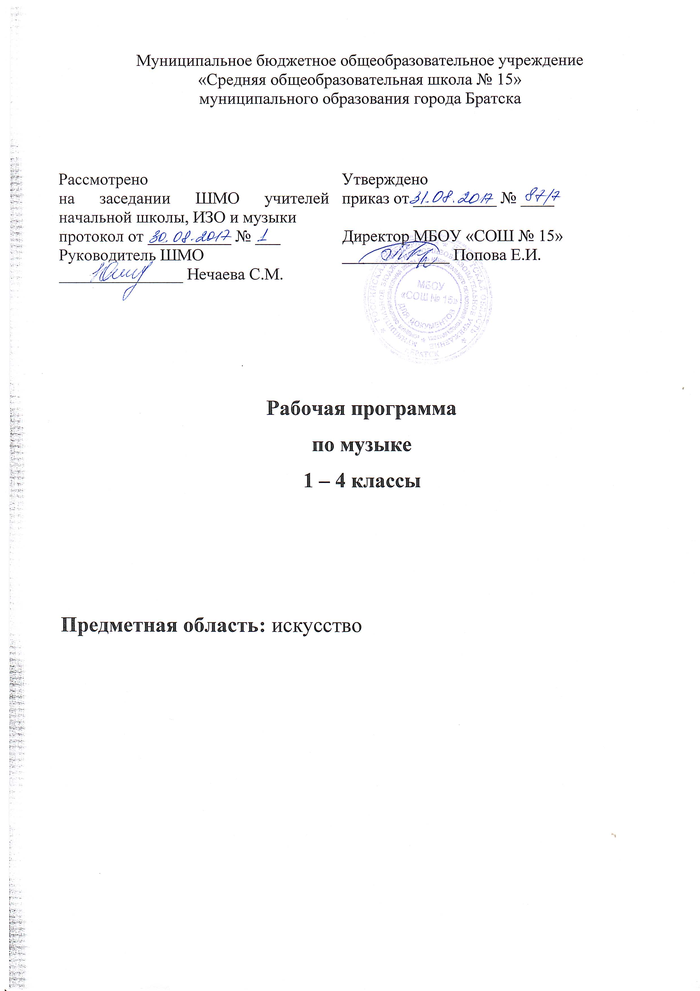

Планируемые предметные результаты

Музыка в жизни человека
Выпускник научится:
• воспринимать музыку различных жанров; размышлять о музыкальных произведениях как способе выражения чувств и мыслей человека; эмоционально, эстетически откликаться на искусство, выражая свое отношение к нему в различных видах музыкально-творческой деятельности;
• ориентироваться в музыкально-поэтическом творчестве, в многообразии музыкального фольклора России, в том числе родного края; сопоставлять различные образцы народной и профессиональной музыки; ценить отечественные народные музыкальные традиции;
• воплощать художественно-образное содержание и интонационно-мелодические особенности профессионального и народного творчества (в пении, слове, движении, играх, действах и др.).
Выпускник получит возможность научиться:
• реализовывать творческий потенциал, осуществляя собственные музыкально-исполнительские замыслы в различных видах деятельности;
• организовывать культурный досуг, самостоятельную музыкально-творческую деятельность; музицировать.
Основные закономерности музыкального искусства
Выпускник научится:
• соотносить выразительные и изобразительные интонации; узнавать характерные черты музыкальной речи разных композиторов; воплощать особенности музыки в исполнительской деятельности на основе полученных знаний;
• наблюдать за процессом и результатом музыкального развития на основе сходства и различий интонаций, тем, образов и распознавать художественный смысл различных форм построения музыки;
• общаться и взаимодействовать в процессе ансамблевого, коллективного (хорового и инструментального) воплощения различных художественных образов.
Выпускник получит возможность научиться:
• реализовывать собственные творческие замыслы в различных видах музыкальной деятельности (в пении и интерпретации музыки, игре на детских элементарных музыкальных инструментах, музыкально-пластическом движении и импровизации);
• использовать систему графических знаков для ориентации в нотном письме при пении простейших мелодий;
• владеть певческим голосом как инструментом духовного самовыражения и участвовать в коллективной творческой деятельности при воплощении заинтересовавших его музыкальных образов.
Музыкальная картина мира
Выпускник научится:
• исполнять музыкальные произведения разных форм и жанров (пение, драматизация, музыкально-пластическое движение, инструментальное музицирование, импровизация и др.);
• определять виды музыки, сопоставлять музыкальные образы в звучании различных музыкальных инструментов, в том числе и современных электронных;
• оценивать и соотносить музыкальный язык народного и профессионального музыкального творчества разных стран мира.
Выпускник получит возможность научиться:
• адекватно оценивать явления музыкальной культуры и проявлять инициативу в выборе образцов профессионального и музыкально-поэтического творчества народов мира;
• оказывать помощь в организации и проведении школьных культурно-массовых мероприятий; представлять широкой публике результаты собственной музыкально-творческой деятельности (пение, инструментальное музицирование, драматизация и др.); собирать музыкальные коллекции (фонотека, видеотека).

Содержание учебного предмета

Содержательная линия предмета раскрывается в разделах:
1 класс - «Музыка вокруг нас» (16 часов) и «Музыка и ты» (17 часов);
2 класс - « Россия – Родина моя!» (3 часа), «День, полный событий» (6часов), «О России петь- что стремиться в храм» (5 часов), «Гори, гори ясно, чтобы не погасло!» (4 часа), «В музыкальном театре» (5 часов), «В концертном зале» (5 часов), «Чтоб музыкантом быть – так надобно уменье» (6 часов);
3 класс - «Россия – Родина моя!» (5 часов), «День, полный событий» (4часа), «О России петь- что стремиться в храм» (4 часа), «Гори, гори ясно, чтобы не погасло!» (4 часа), «В музыкальном театре» (6 часов), «В концертном зале» (6 часов), «Чтоб музыкантом быть – так надобно уменье» (5 часов);
4 класс - «Россия – Родина моя!» (3 часа), «День, полный событий» (6часов), «О России петь- что стремиться в храм» (4 часа), «Гори, гори ясно, чтобы не погасло!» (3 часа), «В музыкальном театре» (6 часов), «В концертном зале» (5 часов), «Чтоб музыкантом быть – так надобно уменье» (7 часов).
Основные виды учебной музыкальной деятельности.
Слушание музыки. Обогащение музыкально – слуховых представлений об интонационной природе музыки во всём многообразии её видов, жанров и форм.
Пение. Освоение вокально- хоровых умений и навыков для передачи музыкально- исполнительского замысла, импровизации.
Инструментальное музицирование. Коллективное музицирование на элементарных и электронных музыкальных инструментах. Участие в исполнении музыкальных произведений. Опыт индивидуальной творческой деятельности
(сочинение, импровизация).
Музыкально- пластическое движение. Коллективные формы деятельности при создании музыкально- пластических композиций. Общие представления о пластических средствах выразительности. Театральные импровизации.
Драматизация музыкальных произведений. Театрализованные формы музыкально- творческой деятельности. Выражение образного содержания произведений с помощью средств выразительности различных искусств.
Формы, способы оценки результатов обучения:
Музыкальные викторины, устные опросы. Тестовые задания, самостоятельные работы, уроки – концерты.

Тематическое планирование
1 класс

№ урока | Тема раздела/главы/урока | Количество часов
 | Музыка вокруг нас | 16
1 | И муза вечная со мной | 1
2 | Хоровод муз | 1
3 | Повсюду музыка слышна | 1
4 | Душа музыки – мелодия | 1
5 | Музыка осени | 1
6 | Музыка осени | 1
7 | Сочини мелодию | 1
8 | Музыкальная азбука | 1
9 | Обобщающий урок. «Музыка вокруг нас» | 1
10 | Народные музыкальные инструменты | 1
11 | Музыкальные инструменты | 1
12 | Музыка на картинах художников | 1
13 | Разыграй песню | 1
14 | Народные праздники и традиции. Рождество Христово | 1
15 | Добрый праздник среди зимы | 1
16 | Обобщающий урок. «Музыкальные традиции русского народа» | 1
 | Музыка и ты | 17
17 | Край, в котором ты живёшь | 1
18 | Поэт, художник, композитор | 1
19 | Музыка утра | 1
20 | Музыка вечера | 1
21 | Музыкальные портреты | 1
22 | Разыграй сказку | 1
23 | Музы не молчали | 1
24 | Музыкальные инструменты | 1
25 | Мамин праздник | 1
26 | Музыка в цирке | 1
27 | Дом, который звучит | 1
28 | Опера- сказка | 1
29 | Опера- сказка | 1
30 | Ничего на свете лучше нету | 1
31 | Ничего на свете лучше нету | 1
32 | Обобщающий урок «Музыка и ты». Тест | 1
33 | Заключительный урок – концерт | 1

2 класс

№ урока | Тема раздела/главы/урока | Количество часов
 | Россия – Родина моя! | 3
1 | Мелодия | 1
2 | Здравствуй, Родина моя – моя Россия! | 1
3 | Гимн России | 1
 | День, полный событий | 6
4 | Музыкальные инструменты | 1
5 | Природа и музыка. Прогулка | 1
6 | Танцы, танцы, танцы | 1
7 | Эти разные марши. Звучащие картины | 1
8 | Расскажи сказку. Колыбельные. Мама | 1
9 | Обобщающий урок. «День, полный событий» | 1
 | О России петь- что стремиться в храм | 5
10 | Великий колокольный звон. Звучащие картины | 1
11 | Святые земли русской. Князь Александр Невский. Сергий Радонежский | 1
12 | Молитва | 1
13 | С Рождеством Христовым! Музыка на Новогоднем празднике | 1
14 | Обобщающий урок. «Музыкальные традиции русского народа» | 1
 | Гори, гори ясно, чтобы не погасло | 4
15 | Русские народные инструменты. Народные наигрыши | 1
16 | Музыка в народном стиле. Сочини песенку | 1
17 | Проводы зимы | 1
18 | Встреча весны | 1
 | В музыкальном театре | 5
19 | Сказка будет впереди. Детский музыкальный театр. Опера. Балет | 1
20 | Опера. Балет | 1
21 | Театр оперы и балета. Волшебная палочка дирижёра | 1
22 | Опера «Руслан и Людмила» | 1
23 | Опера «Руслан и Людмила» Увертюра. Финал | 1
 | В концертном зале | 5
24 | Симфоническая сказка С.С. Прокофьев «Петя и волк» | 1
25 | Обобщающий урок. В музыкальном театре | 1
26 | Картинки с выставки. Музыкальное впечатление | 1
27 | Звучит нестареющий Моцарт. | 1
28 | Звучит нестареющий Моцарт. Симфония № 40. Увертюра | 1
 | Чтоб музыкантом быть – так надобно уменье | 6
29 | Волшебный цветик- семицветик. Музыкальные инструменты (орган). И всё это -Бах | 1
30 | Всё в движении. Попутная песня | 1
31 | Музыка учит людей понимать друг друга | 1
32 | Два лада. Легенда. Природа и музыка | 1
33 | Печаль моя светла. Тест | 1
34 | Мир композитора. Могут ли иссякнуть мелодии? | 1

3 класс

№ урока | Тема раздела/главы/урока | Количество часов
 | Россия – Родина моя! | 5
1 | Мелодия- душа музыки | 1
2 | Природа и музыка (романс). Звучащие картины | 1
3 | Виват, Россия! Кант. Наша слава – русская держава | 1
4 | Кантата «Александр Невский» | 1
5 | Опера «Иван Сусанин». Да будет во веки веков сильна | 1
 | День, полный событий | 4
6 | Утро | 1
7 | Портрет в музыке. В каждой интонации спрятан человек | 1
8 | В детской. Игры и игрушки. На прогулке. Вечер | 1
9 | Обобщающий урок. «День, полный событий» | 1
 | О России петь- что стремиться в храм | 4
10 | Радуйся, Мария! Богородице, Дево, радуйся! | 1
11 | Древнейшая песнь материнства. Тихая моя, нежная моя, добрая моя, мама | 1
12 | Вербное Воскресенье | 1
13 | Святые земли русской. Величание князю Владимиру и княгине Ольге | 1
 | Гори, гори ясно, чтобы не погасло! | 4
14 | Настрою гусли на старинный лад | 1
15 | Певцы русской старины. Былина о Садко и Морском Царе | 1
16 | Лель, мой Лель | 1
17 | Звучащие картины. Прощание с Масленицей | 1
 | В музыкальном театре | 6
18 | Опера «Руслан и Людмила». Увертюра | 1
19 | Опера «Орфей и Эвридика» | 1
20 | Опера «Снегурочка» | 1
21 | Океан – море синее. Вступление к опере «Садко» | 1
22 | Балет «Спящая красавица» | 1
23 | В современных ритмах | 1
 | В концертном зале | 6
24 | Музыкальное состязание | 1
25 | Обобщающий урок. В музыкальном театре | 1
26 | Музыкальные инструменты – флейта. Звучащие картины | 1
27 | Сюита «Пер Гюнт» | 1
28 | «Героическая». Призыв к мужеству. Вторая часть. Финал | 1
29 | Мир Бетховена. Соната №14 «Лунная» | 1
 | Чтоб музыкантом быть – так надобно уменье | 5
30 | Чудо музыка | 1
31 | Острый ритм – джаза звуки | 1
32 | Люблю я грусть твоих просторов | 1
33 | Мир Прокофьева. Тест | 1
34 | Прославим радость на земле. Урок - концерт | 1

4 класс

№ урока | Тема раздела/главы/урока | Количество часов
 | Россия – родина моя! | 3
1 | Мелодия. Ты запой мне ту песню. Что не выразишь словами, звуком на душу навей | 1
2 | Как сложили песню. Звучащие картины. Ты откуда русская зародилась, музыка? | 1
3 | Я пойду по полю белому. На великий праздник собралася Русь | 1
 | О России петь – что стремиться в храм | 4
4 | Святые земли русской. Илья Муромец | 1
5 | Праздников праздник, торжество из торжеств. Ангел вопияше | 1
6 | Родной обычай старины. Светлый праздник | 1
7 | Кирилл и Мефодий | 1
 | День, полный событий | 6
8 | Приют спокойствия, трудов и вдохновенья.. | 1
9 | Что за прелесть эти сказки! Три чуда | 1
10 | Ярмарочное гулянье. Святогорский монастырь | 1
11 | Приют, сияньем муз одетый.. | 1
12 | Зимнее утро. Зимний вечер | 1
13 | Обобщающий урок. Ай, да Пушкин! | 1
 | Гори, гори ясно, чтобы не погасло! | 3
14 | Композитор – имя ему народ. Музыкальные инструменты России | 1
15 | Оркестр русских народных инструментов. Музыкант - чародей | 1
16 | Народные праздники. Троица | 1
 | В концертном зале | 5
17 | Музыкальные инструменты (скрипка, виолончель). Вариации на тему рококо | 1
18 | Старый замок. Счастье в сирени живёт | 1
19 | Не молкнет сердце чуткое Шопена | 1
20 | Патетическая соната. Годы странствий. Царит гармония оркестра | 1
21 | Обобщающий урок. Гармонии таинственная власть | 1
 | В музыкальном театре | 6
22 | Опера «Иван Сусанин». Бал в замке польского короля. | 1
23 | Сцена в лесу | 1
24 | Исходила младёшенька | 1
25 | Русский Восток. Восточные темы | 1
26 | Балет «Петрушка» | 1
27 | Театр музыкальной комедии | 1
 | Чтоб музыкантом быть – так надобно уменье | 7
28 | Прелюдия. Исповедь души | 1
29 | Мастерство исполнителя. Музыкальные инструменты (гитара) | 1
30 | Обобщающий урок «Мир музыкального театра» | 1
31 | В интонации спрятан человек. Музыкальные инструменты | 1
32 | Музыкальный сказочник | 1
33 | Рассвет на Москве – реке. Тест | 1
34 | Обобщающий урок- концерт | 1

